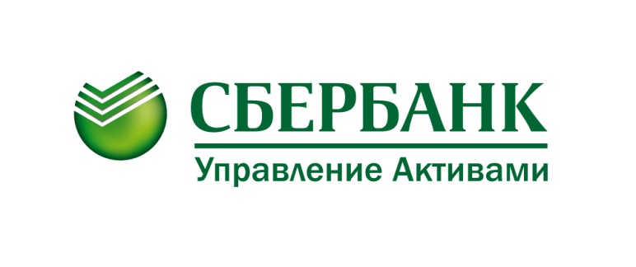

«Сбербанк Управление Активами» - лучшая
управляющая компания на российском рынке

8 июня 2017 года, Москва — Управляющая компания «Сбербанк Управление Активами» в четвертый раз подряд заняла первую строчку престижного рэнкинга Extel Survey 2017 в категории «Россия».
Кроме того, аналитики управляющей компании Александра Фалкова, Елена Царева и Роман Решетнев заняли соответственно первое, второе и третье место. Всего же в первой пятерке лучших аналитиков российского рынка доверительного управления четыре представителя УК «Сбербанк Управление Активами». Пятую строчку рэнкинга занял Максим Кондратьев, становившийся победителем индивидуального зачета предыдущие четыре года. Всего в рейтинг попали восемь аналитиков компании.
«Признание клиентов, безусловно, является одним из главных показателей нашей успешной работы, но высокая оценка коллег и партнеров также является не менее значимой. Четвертый год подряд наша аналитическая команда признается международным сообществом лидером на рынке профессионального управления активами в России, и мы сделаем все необходимое, чтобы соответствовать этому высокому статусу и в будущем», – отметил руководитель отдела акций, управляющий директор «Сбербанк Управление Активами» Евгений Линчик.
Рэнкинг «WeConvene Extel Survey» впервые был опубликован в 1974 году компанией Thomson Reuters, с июля 2014 года рэнкинг составляет WeConvene – глобальная платформа, предоставляющая корпоративные услуги сообществу sell-silde и buy-side. Рэнкинг Extel – это крупнейшее исследование в области оценки участников инвестиционного сообщества самими участниками финансового рынка. Вся информация, данные голосования и методология проверяются и подтверждаются независимыми экспертами.

Сбербанк Управление Активами
Пресс-служба
тел. +7(495) 258 0534
pressa@sberbank-am.ru
www.sberbank-am.ru/

Акционерное общество «Сбербанк Управление Активами» зарегистрировано Московской регистрационной палатой 1 апреля 1996 года. Лицензия ФКЦБ России на осуществление деятельности по управлению инвестиционными фондами, паевыми инвестиционными фондами и негосударственными пенсионными фондами №21-000-1-00010 от 12 сентября 1996 года. Лицензия ФКЦБ России №045-06044-001000 от 7 июня 2002 года на осуществление деятельности по управлению ценными бумагами.

